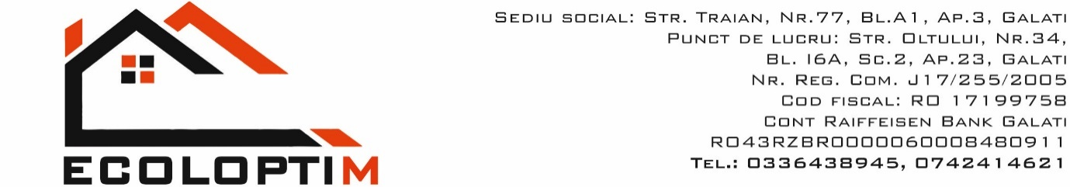
Nr. {{ nr_contract }} / Data {{ data_emitere }}

CONTRACT DE EXECUȚIE BRANȘAMENT GAZE NATURALE

I. PĂRȚILE CONTRACTANTE

1. EXECUTANT

ECOLOPTIM SRL, cu sediul în Str. Traian, Nr.77, Bl.A1, Sc.1, Ap.3, CUI RO17199758, J17/255/2005, cont bancar RO43RZBR0000060008480911 deschis la Raiffeisen Bank, reprezentată legal prin Administrator BURUIANA GELU, denumită în continuare „Executant”.

2. BENEFICIAR

{{ beneficiar_nume }}, domiciliata în localitatea {{ beneficiar_localitate }}, județul {{ beneficiar_judet }}, Strada {{ beneficiar_strada }}, nr. {{ beneficiar_numar }}, CNP {{ beneficiar_cnp }}, CI seria {{ beneficiar_ci_serie }}, nr. {{ beneficiar_ci_nr }}, eliberată de {{ beneficiar_ci_emitent }} , la data de {{ beneficiar_ci_data }}, denumit în continuare „Beneficiar”.

II. OBIECTUL CONTRACTULUI

Obiectul prezentului contract îl reprezintă executarea lucrărilor de branșament la rețeaua de distribuție gaze naturale pentru imobilul situat în localitatea {{ lucrare_localitate }},
județul {{ lucrare_judet }}, Str. {{ lucrare_strada }}, nr. {{ lucrare_numar }}.

Lucrările includ, fără a se limita la:
• execuție săpătură și refacere teren;
• montaj conductă branșament PEHD conform proiectului tehnic;
• montaj robinet de branșament;
• realizare cămin protecție (dacă este prevăzut în proiect);
• efectuarea probelor de presiune;
• întocmirea documentației tehnice pentru recepție și punere în funcțiune.

Lucrările vor fi executate conform proiectului tehnic aprobat și normativelor ANRE în vigoare.

III. VALOAREA CONTRACTULUI

Valoarea totală a lucrării este de:
{{ valoare_tva }} lei TVA inclus ({{ valoare_fara_tva }} lei fara TVA)

Modalitate de plată:
• {{ avans }} lei cu TVA , avans la semnarea contractului;
• diferența la finalizarea lucrării și semnarea procesului-verbal de recepție.
Plata se va efectua prin transfer bancar în contul Executantului sau numerar, conform legislației în vigoare.

IV. TERMENUL DE EXECUȚIE

Termenul de execuție este de {{ termen_executie_zile }} zile calendaristice de la data îndeplinirii cumulative a următoarelor condiții:
• încasarea avansului;
• emiterea Avizului Tehnic de Racordare;
• obținerea autorizațiilor necesare.

V. OBLIGAȚIILE EXECUTANTULUI
• Să execute lucrarea conform proiectului tehnic și normelor ANRE;
• Să utilizeze materiale conforme și certificate;
• Să asigure probele de presiune;
• Să remedieze eventualele defecte apărute în perioada de garanție;
• Să predea Beneficiarului documentele necesare recepției.

VI. OBLIGAȚIILE BENEFICIARULUI
• Să asigure accesul liber la amplasament;
• Să achite contravaloarea lucrării conform prezentului contract;
• Să pună la dispoziție documentele necesare racordării.

VII. GARANȚIA

Executantul acordă o garanție de 24 luni de la data semnării procesului-verbal de recepție.

VIII. PENALITĂȚI

Pentru neplata la termen, Beneficiarul datorează penalități de {{ penalitati_pe_zi }}% pe zi de întârziere din suma restantă.

IX. LITIGII

Eventualele litigii vor fi soluționate pe cale amiabilă, iar în caz de nesoluționare, de către instanțele competente din România.

X. DISPOZIȚII FINALE

Prezentul contract a fost încheiat astăzi, în două exemplare originale, câte unul pentru fiecare parte.

EXECUTANT BENEFICIAR
ECOLOPTIM SRL {{ beneficiar_nume }}

